1. Hướng dẫn đăng ký tài khoản trên Cổng dịch vụ công quốc gia
Bước 1: Đăng nhập trang chủ Cổng thông tin dịch vụ công quốc gia tại địa chỉ Dichvucong.gov.vn và chọn Đăng ký
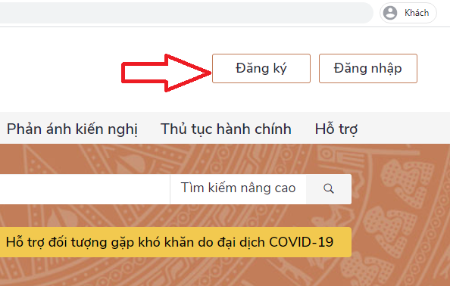
Bước 2: Chọn đối tượng đăng ký
Chọn công dân, doanh nghiệp hoặc cơ quan nhà nước.
Trong phạm vi bài hướng dẫn này sẽ hướng dẫn Công dân, đăng ký bằng mã số BHXH (đăng ký bằng SĐT tương tự).
Đối với công dân có thể đăng ký qua 01 trong 05 hình thức:
+ Đăng ký bằng mã số BHXH.
+ Đăng ký bằng số điện thoai (Số điện thoai đã đăng ký bằng CMND/CCCD với nhà mạng).
+ Đăng ký thông qua bưu điện VN.
+ Đăng ký bằng USB ký số.
+ Đăng ký bằng Sim ký số.
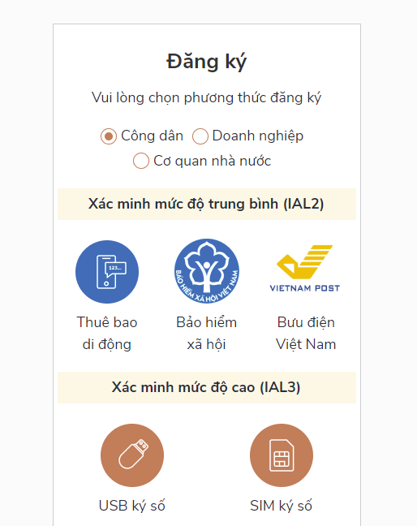
Bước 3: Nhập các thông tin hiện trên bảng và chọn Đăng ký.
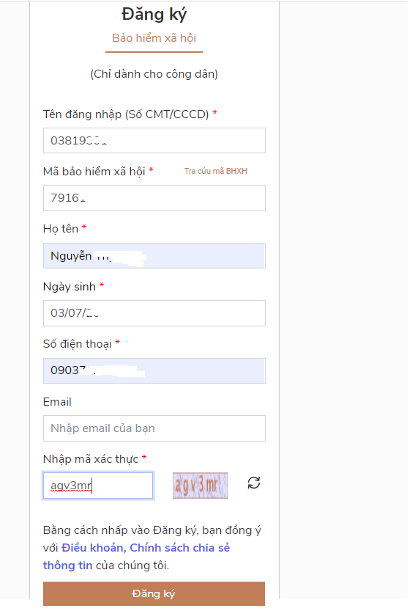
Lưu ý: Những trường đánh dấu * là bắt buộc nhập.
Bước 4: Nhập mã OTP được gửi về điện thoại.
Bước 5: Nhập mật khẩu và nhận thông báo đăng ký thành công.

